**Autoridad Municipal del Municipio de Mt. Penn**

200 N. 25th St.

Reading, Pennsylvania 19606

Teléfono: (610) 779-4900

Sitio Web: [www.mtpennwater.com](http://www.mtpennwater.com)

RESOLUCIÓN DE LA EPA SOBRE PLOMO/COBRE

Inventario de Línea de Servicio (SLI)

SE REQUIERE UNA REPUESTA DEL PROPETARIO

La Agencia de Protección Ambiental (EPA) cuya agencia de la aplicación es La Agencia de Protección Ambiental del Departamento de Pensilvania (PA DEP) ha aprobado una nueva resolución relativa al Plomo y al Cobre en agua potable. https://www.epa.gov/ground-water-and-drinking-water/revised-lead-and-copper-rule

Este mandato establece que la impresa de agua debe informar a PA DEP sobre el material de la línea de servicio de agua que conduce al hogar o instalación comercial a la que suministra agua.

La Autoridad Municipal de la Cuidad de Mt. Penn (Autoridad) está en el proceso de revisar los registros para determinar el material de su línea de servicio de agua hasta la acera (la parte de la Autoridad, o “Lado Público”). Vea el dibujo adjunto.

La Autoridad necesita su ayuda para determinar el resto del material de la línea de servicio de agua (“Lado Privado”) para cumplir con este requisito de la EPA.

Por favor responda las siguientes preguntas. Si tiene más de una cuenta, este formulario debe completarse para cada dirección física atendida por la Autoridad.

1. ¿Qué es su nombre completo? ________________________________________________________________
2. ¿Qué es su número de cuenta? (Ubicado en su factura) ____________________________________________________
3. ¿Qué es su número de teléfono? __________________________________________________________
4. ¿Qué es su correo electrónico? ____________________________________________________
5. ¿Qué es la dirección de su propiedad? La ubicación de la cuenta/servicio

_______________________________________________________________________________________________________

1. ¿En qué año se construyó su propiedad? ____________________________________________________________
2. Tipo de Edificio/Utilización

______ Unifamiliar ______ Cuidado Infantil con Licencia(en-hogar)

______ Multifamiliar ______ Comercial

______ Escuela ______ Desconocido

______ Cuidado Infantil Comercial

1. Tipo de Ocupación

______ Dueño ______ Inquilino/Arrendatario

1. ¿Hasta dónde usted sabe, se ha reemplazado alguna vez la línea de servicio de agua de su hogar?

______ Si ______ No

1. ¿En caso afirmativo a la pregunta 9, en qué año se reemplazó? ___________________________________________

**Para obtener información sobre como verificar el material de su línea de servicio de agua, consulte la guía informativa adjunta.**

1. ¿De qué material es su línea de servicio de agua cuando ingresa a su casa (directamente a través de la pared)?

______ Cobre ______ Galvanizado

______ Latón ______ Plomo

______ PVC/Plástico ______ Desconocido

12. ¿Como verificaste su tipo de línea de servicio de agua?

______ Inspección visual ______ Registros de Plomería

______ Prueba de Rayado ______ Plomero u Otro Profesional Calificado

13. ¿Las tuberías de agua de su casa tienen juntas de plomo (soldaduras)?

______ Si ______ No ______ Inseguro

14. ¿Tiene un sistema de filtración de punto de entrada en la línea de servicio de agua de su hogar (Filtro/tratamiento para toda la casa, ablandador de agua, o unidad de RO)?

______ Si ______ No ______ Inseguro

Si se ubicó la línea de servicio de agua y se identificó el material, tome 1 o 2 fotografías y envíelas junto con el formulario.

Firma del Propietario _________________________________________________________ Fecha ________________

ESTE FORMULARIO DEBE DEVOLVERSE A LA OFICINA DE LA AUTORIDAD ANTES DEL JULY 1, 2024. Si es dueño de más de una propiedad atendida por la Autoridad, debe presentar un formulario para cada propiedad.

**Guía Informativa Sobre Como Verificar el Material de Su línea de Servicio**

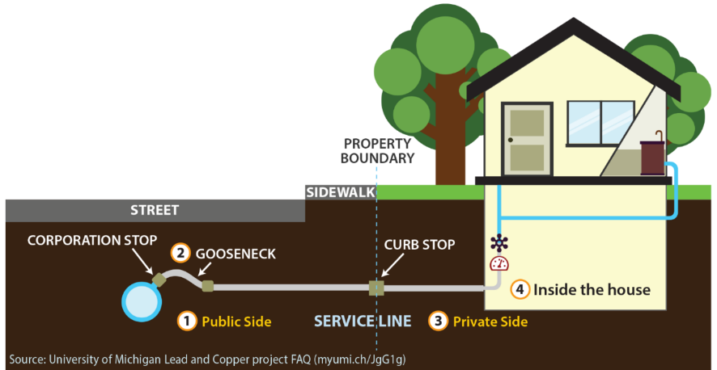

La siguiente imagen representa una configuración simple de una línea de servicio de agua. La Autoridad está interesada en la parte denominada “Private Side” (Lado Privado) para nuestros propósitos. Esta es la porción que pertenece al cliente desde la parada de la acera hasta el medidor.

A continuación, se muestran cinco imágenes de materiales de la línea de servicio que puede encontrar, junto con métodos que le ayudaran a confirmar el material. Necesitará una llave o moneda y un imán.

Qué hacer si sospecha plomo:

1. Ubique la tubería de la línea de servicio cuando ingresa a su casa desde una pared o piso exterior.
2. Si la tubería tiene un color gris plateado opaco, raspe con cuidado la tubería (como lo haría con un billete de lotería) con una llave o una moneda. Si el rayón adquiere un color plateado brillante, podría ser plomo o galvanizado.
3. Pon el imán fuerte en la tubería. Si un imán se pega, es un tubo galvanizado.
4. Lavase las manos después de inspeccionar la tubería.